Nama : Reyhan Rafaidhil
Bootcamp : Excel -KarirNex
Day : 2

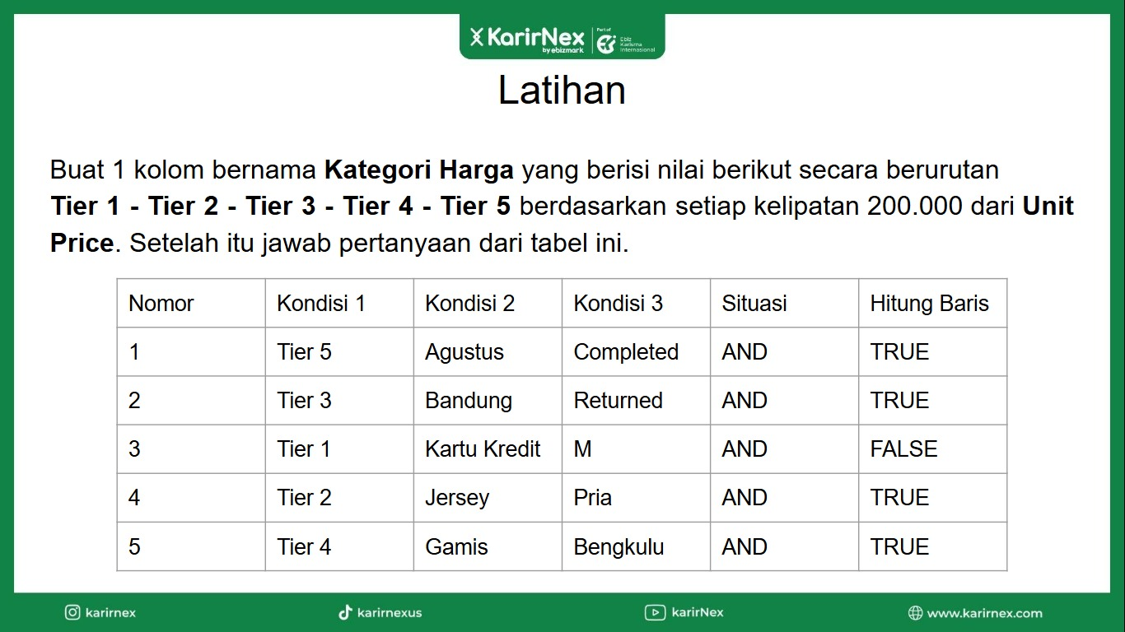
Pertama buat Tier 1-5 yang memiliki nilai kelipatan 200.000 maka
Tier | Range
Tier 1 | >= 200.000 & < 400.00
Tier 2 | >= 400.000 & < 600.000
Tier 3 | >= 600.000 & < 800.00
Tier 4 | >= 800.000 & < 1.000.000
Tier 5 | >= 1.000.000

